乌拉特前旗一中2020-2021学年第二学期期末考试
高二物理试卷
（考试时间：100分钟 总分100分）
第I卷（选择题，共48分）
一、选择题（本题共12题，每题4分，共48分。第1-8题为单选题。9-12题为多选题，多选、错选不得分）
1．某一物体运动情况或所受合外力的情况如图所示，四幅图的图线都是直线，从图中可以判断这四个一定质量物体的某些运动特征．下列有关说法中正确的是（ ）
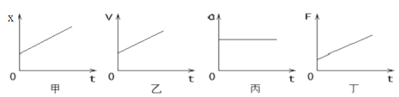
A. 甲物体受到不为零、且恒定的合外力 B. 乙物体受到的合外力越来越大
C. 丙物体受到的合外力为零 D. 丁物体的加速度越来越大
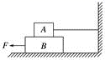
2．如图所示，B物体在拉力F的作用下向左运动，在运动的过程中，A，B之间有相互作用的力，则对力做功的情况，下列说法正确的是( )
A．A，B都克服摩擦力做功 B．AB间弹力对A，B都不做功
C．摩擦力对B做负功，对A做正功 D．AB间弹力对A不做功，对B做正功
3.一小船在静水中的速度为5 m/s，它在一条河宽为200 m，水流速度为3 m/s的河流中过河，则( )
A．小船不可能垂直河岸抵达正对岸 B．小船过河的时间不可能少于50 s
C．小船以最短航程过河时，过河的时间为40s
D．小船以最短时间过河时，它沿水流方向的位移大小为120m
4.对生活中的圆周运动，下列说法正确的是（ ）
A．汽车过凸形桥时要减速行驶，而过凹形桥时可以较大速度行驶
B．火车转弯时，若行驶速度超过规定速度，则内轨与车轮会发生挤压
C．洗衣机甩干衣服的道理就是利用了水在高速旋转时会做离心运动
D．游乐园里的摩天轮转得很慢，人坐在吊箱里面受到的合外力为零
5.教师在黑板上画圆，圆规脚之间的距离是25cm，他保持这个距离不变，让粉笔在黑板上匀速的画了一个圆，粉笔的线速度是2.5m/s。关于粉笔的运动下列说法正确的是（ ）
①角速度是0.1rad/s；②角速度是10rad/s；③周期是10s；④周期是0.628s；⑤频率是10Hz；⑥频率是1.59Hz；⑦转速小于2r/s；⑧转速大于2r/s。
- ①③⑤⑦ B．②④⑤⑦ C．②④⑥⑦ D．②④⑥⑧
6.如图所示，轻杆长为L。一端固定在水平轴上的O点，另一端连一个小球（可视为质点）。小球以O为圆心在竖直平面内做圆周运动，且能通过最高点，g为重力加速度。下列说法正确的是（ ）
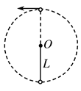
A. 小球通过最高点时的最小速度为
B. 小球通过最高点时，杆对小球的作用力可能为零
C. 小球通过最高点时所受轻杆的作用力随小球速度的增大而增大
D. 小球通过最高点时所受轻杆的作用力随小球速度的增大而减小
7.若火星和地球绕太阳的运动均可视为匀速圆周运动，火星公转轨道半径与地球公转轨道半径之比为3：2，则火星与地球绕太阳运动的（ ）
A. 公转周期之比为27：8 B. 线速度大小之比为
C. 角速度大小之比为 D. 向心加速度大小之比为9∶4
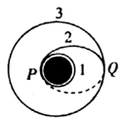
8.发射地球同步卫星时，先将卫星发射至近地圆轨道1，然后经点火，使其沿椭圆轨道2运行，最后再次点火，将卫星送入同步圆轨道3，轨道1、2相切于P点，轨道2、3相切于Q点，如图所示．则当卫星分别在1、2、3轨道上正常运行时，以下说法正确的是（ ）
A. 卫星在轨道3上Q点的速率小于在轨道2上Q点的速率
B. 卫星在轨道3上的运行速率大于轨道1上的运行速率
C. 卫星在轨道1上经过P点时的加速度大于它在轨道2上经过P点时的加速度
D. 卫星在轨道2上经过Q点时的加速度等于它在轨道3上经过Q点时的加速度
9.质量为2×10³kg、发动机额定功率为80kW的汽车在平直公路上行驶；若汽车所受阻力大小恒为4×10³N，则下列判断中正确的有（ ）
A．汽车在公路上的最大行驶速度为10m/s
B．汽车以额定功率启动，当汽车速度为5m/s时，加速度为6m/s²
C．若汽车以2m/s²的加速度由静止匀加速直线运动后，第2s末发动机的实际功率为16kW
D．在做C选项中，汽车做匀加速运动所能维持的时间为5s
10.一质量m =1 kg的质点静止于光滑水平面上，从t =0时起，第1秒内受到F=2N的水平外力作用，第2秒内受到同方向的F=1N的外力作用。下列判断正确的是（ ）
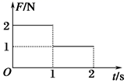
A．第1秒末的瞬时速度是2m/s B．第2秒内的位移是2m
C．第2秒内外力所做的功是1.25J D．0～2s内外力的平均功率是2.25W
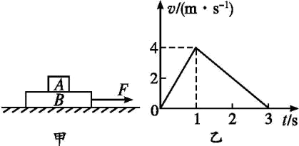
11.如图甲所示，质量m_{A}=1kg，m_{B}=2kg的A、B两物块叠放在一起静止于粗糙水平地面上。t=0时刻一水平恒力F作用在物体B上，t=1s时刻撤去F，B物块运动的速度—时间图象如图乙所示，若整个过程中A、B始终保持相对静止，则（ ）
A. 物体B与地面间的动摩擦因数为0.2
B. 0—1s内物块B受到的摩擦力6N
C. 1s—3s内物块A不受摩擦力作用 D. 水平恒力的大小为18N
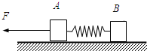
12.质量分别为2kg和3kg的物块A、B放在光滑水平面上并用轻质弹簧相连，如图所示，今用大小为F＝20N作用在A上使AB相对静止一起向前匀加速运动，则下列说法正确的是（ ）
A. 弹簧的弹力大小等于8N B. 弹簧的弹力大小等于12N
C. 突然撤去F瞬间，A的加速度大小为0
D. 突然撤去F瞬间，B的加速度大小为4
第Ⅱ卷（非选择题，共52分）
- 实验题（共2小题，每空3分，满分18分）
13.某实验小组欲探究“加速度与合力的关系”，为了更准确地测出小车所受合力的情况，该小组将实验装置改装成了如图乙所示的装置，其具体操作步骤如下：
①按图乙所示安装好实验器材，木板放在水平桌面上，其中与定滑轮及弹簧测力计相连的细线竖直；
②挂上钩码，接通电源后，再放开小车，打出一条纸带，根据纸带求出小车的加速度；
③改变钩码的数量，重复步骤②，求得小车在不同合力作用下的加速度。
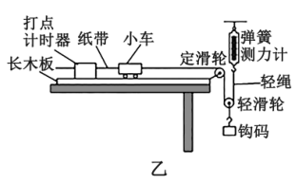
（1）对于上述实验，下列说法正确的是 ；
A.实验过程中应保证小车的质量不变
B.钩码的质量应远小于小车的质量
C.与小车相连的细线与长木板一定要平行
D.弹簧测力计的读数应为钩码重力的一半
（2）由本实验得到的数据做出小车的加速度a与弹簧测力计的示数F的关系图像应为 ；
A.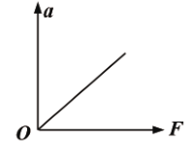 B. 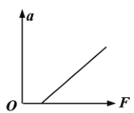 C.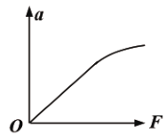 D.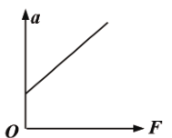
（3）如图丙所示为某次实验的一条纸带，A,B,C,D,E,F为连续取出的六个计数点，打出的每5个点为一个计数点，所用电源的频率为50Hz。由于不小心，纸带CD间被扯断，因此实验小组只测出了计数点AB和EF间的距离，则由所测纸带数据可得小车运动的加速度大小为 m/s²，并由此可计算出CD间的距离应为 cm。（均保留两位小数）
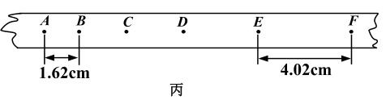
14.某同学为了练习各种仪表的读数规则，他做了如图的练习：其中左图为螺旋测微器的读数，其值为______mm；右图为游标卡尺的读数，其值为______cm。
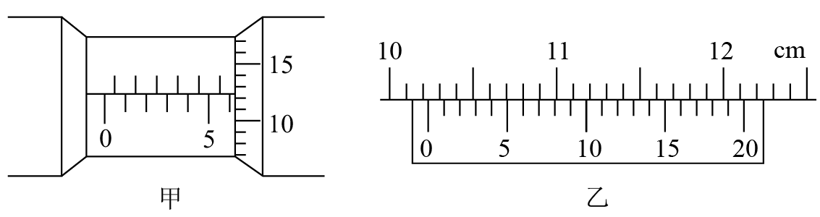

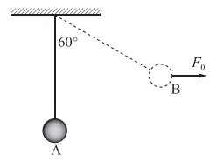
三．计算题（共3小题，满分34分）
15.（10分）如图所示，用细线将质量为m的小球悬挂组成一个单摆，单摆的摆长为L现用水平向右的力F将小球由最低点A处缓慢拉到细线与竖直方向的夹角为60°的B处，小球静止在B处时，力F＝F₀。重力加速度为g，不计空气阻力，求：
（1）F₀的大小 （2）小球由A到B的过程中力F做的功；

16.（12分）“玉兔号”月球车在月球表面接触的第一步实现了中国人“奔月”的伟大梦想。“玉兔号”在月球表面做了一个自由落体实验，测得物体从静止自由下落h高度的时间为t，已知月球半径为R，自转周期为T，引力常量为G。求：
（1）月球表面重力加速度和月球的“第一宇宙速度”；
（2）月球质量；
（3）月球同步卫星距离月球表面的高度。

17.（12分）如图是滑板运动的轨道。BC和DE是两段光滑的圆弧型轨道，BC的圆心为O点，圆心角θ=60°，且与水平轨道CD垂直，滑板与水平轨道间的动摩擦因数μ=0.2。某运动员从轨道上的A点以v＝3m/s的速度水平滑出，在B点刚好沿着轨道的切线方向滑入圆弧轨道BC，经CD轨道后冲上DE轨道，到达E点时速度减为零，然后返回。已知运动员和滑板的总质量为m=60kg，B、E两点与水平轨道CD的竖直高度分别为h=2m和H=2.5m。（g=10m/s²）求：
(1)运动员从A点运动到B点的过程中，到达B点时的速度大小v_{B}；
(2)水平轨道CD的长度L；
(3)通过计算说明，第一次返回时，运动员能否回到B点？如能，求出回到B点时速度的大小。如果不能，求出最后停止的位置距C点的距离。
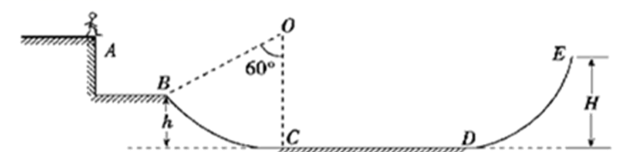
答案

1.D 2.B 3.D 4.C 5.C 6.B 7.C 8.D 9.BD 10.AD 11.AD 12.BD
13.（1）AC
（2）B
（3）0.60 2.82
14.6.123mm（6.121--6.126都给分） 10.230cm
15.（10分）如图所示，用细线将质量为的小球悬挂组成一个单摆，单摆的摆长为。现用水平向右的力将小球由最低点处缓慢拉到细线与竖直方向的夹角为的处，小球静止在处时，力。重力加速度为，不计空气阻力，求：
(1)的大小
(2)小球由到的过程中力做的功；

【答案】，
(1)由物体的平衡条件得
......（3分）
(2)由功能关系得
......（3分）
解得
......（2分）
......（2分）

16.（12分）“玉兔号”月球车在月球表面接触的第一步实现了中国人“奔月”的伟大梦想。“玉兔号”在月球表面做了一个自由落体实验，测得物体从静止自由下落h高度的时间为t，已知月球半径为R，自转周期为T，引力常量为G。求：
（1）月球表面重力加速度和月球的“第一宇宙速度”；
（2）月球质量；
（3）月球同步卫星距离月球表面的高度。
【答案】（1）；；（2）M=；（3）-R。
（1）由自由落体运动规律有
h=g₀t² ......（1分）
所以有
g₀= ......（1分）
月球的“第一宇宙速度”为近月卫星做匀速圆周运动的运行速度，根据重力提供向心力得
mg₀=m ......（1分）
所以
v₁= ......（1分）
（2）在月球表面的物体受到的重力等于万有引力，则
mg₀=G ......（2分）
所以
M= ......（2分）
（3）月球同步卫星绕月球做匀速圆周运动，根据万有引力提供向心力得：
......（2分）
解得
......（2分）

17.（12分）如图是滑板运动的轨道。BC和DE是两段光滑的圆弧型轨道，BC的圆心为O点，圆心角θ=60°，且与水平轨道CD垂直，滑板与水平轨道间的动摩擦因数μ=0.2。某运动员从轨道上的A点以的速度水平滑出，在B点刚好沿着轨道的切线方向滑入圆弧轨道BC，经CD轨道后冲上DE轨道，到达E点时速度减为零，然后返回。已知运动员和滑板的总质量为m=60kg，B、E两点与水平轨道CD的竖直高度分别为h=2m和H=2.5m。（g=10m/s²）求：
(1)运动员从A点运动到B点的过程中，到达B点时的速度大小v_{B}；
(2)水平轨道CD的长度L；
(3)通过计算说明，第一次返回时，运动员能否回到B点？如能，求出回到B点时速度的大小。如果不能，求出最后停止的位置距C点的距离。
【答案】(1)6m/s；(2)6.5m；(3)6m
(1) ......（2分）
解得
......（1分）
(2)从B到E，由动能定理得
......（2分）
代入数值得
......（1分）
(3)运动员能到达左侧的最大高度为，从B到第一次返回左侧最高处，由动能定理得
......（2分）
解得
......（1分）
故运动员不能回到B点，全过程由能量守恒定律得
......（2分）
解得总路程
即运动员最后停止的位置距C点的距离为......（1分）

